CVIJET I PLOD – GRAĐA I ULOGA
ULOGA PLODA

ZADATCI ZA UČENIKE:
- PROČITAJ (SAMOSTALNO ILI UZ POMOĆ RODITELJA)
- POKAŽI NA SLICI
- ZALIJEPI NL U BILJEŽNICU/ PREPIŠI I NACRTAJ U BILJEŽNICU (AKO NEMAŠ PRINTER) (SAMOSTALNO ILI UZ POMOĆ RODITELJA)

PONOVIMO:
ŠTO JE PLOD?
POKAŽITE NA SLICI CVIJET.
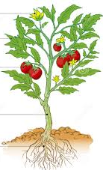

IZ ČEGA SE RAZVIJA PLOD?
KAKO DIJELIMO PLODOVE?
PONOVI UZ SLIKU IZ UDŽBENIKA.

ZA ŠTO SLUŽE PLODOVI I SJEMENKE?
SLUŽE ZA RASPROSTRANJIVANJE BILJAKA.
TAKO BILJKE ZAUZIMAJU NOVE PROSTORE GDJE ĆE IMATI DOVOLJNO MJESTA ZA RAST.

KAKO SE RASPROSTRANJUJU PLODOVI I SJEMENKE?
- POMOĆU ŽIVOTINJA
- ŽIVOTINJA IH POJEDE, PA KASNIJE SJEMENKU IZBACI IZMETOM
- PLODOVI SE PRIČVRSTE ZA DLAKU
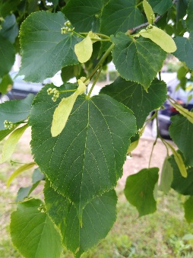
- RAZNOSI IH VJETAR
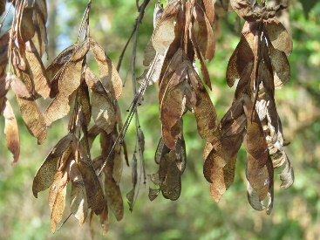
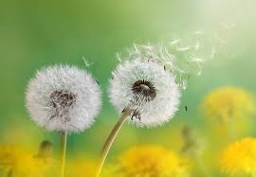

MASLAČAK JAVOR LIPA

- RASPROSTRANJUJE IH VODA
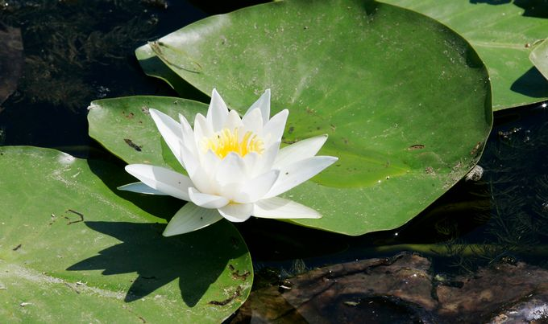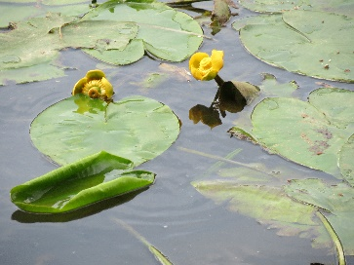
LOPOČ LOKVANJ

- SAME BILJKE SE RASPROSTRANJUJU
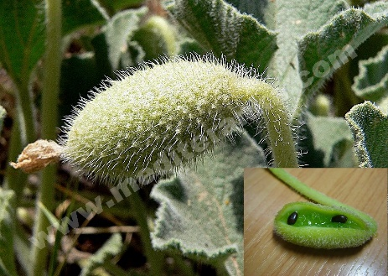
BILJKA ŠTRCALICA

ZADATCI ZA VJEŽBANJE
UDŽBENIK, STR. 124. (DRUGI I TREĆI ZADATAK OZNAČEN ŽABICOM)

